Sellye Város Önkormányzata
Ormánsági Területfejlesztési Önkormányzat Társulás
Ormánságfejlesztő Társulás

7960 Sellye, Dózsa u. 1.
Tel/Fax: 73/580-025, E-mail: sellyepaktum@freemail.hu

Felelős kiadó:
Förster Gyula
Polgármester

Szerkeszti:
Ignácz Brigitta, Vida Balázs

Fotók:
OFT
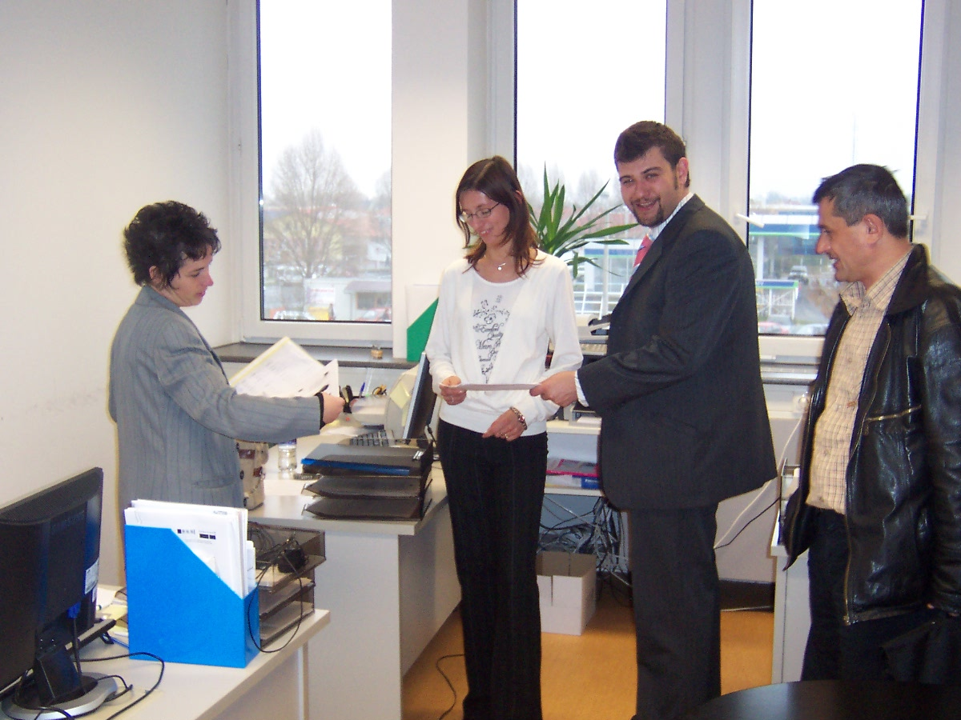

 |   Sellye Város Önkormányzata |   ROP 3.2.1

A lap az EU és a Magyar Állam támogatásával valósult meg

Sellye Város Önkormányzata
7960 Sellye, Dózsa Gy. u. 1.

A Sellyei Foglalkoztatási Paktum ingyenes kiadványa

II. évfolyam 2. Szám 2007 Február
TARTALOM

Híreink
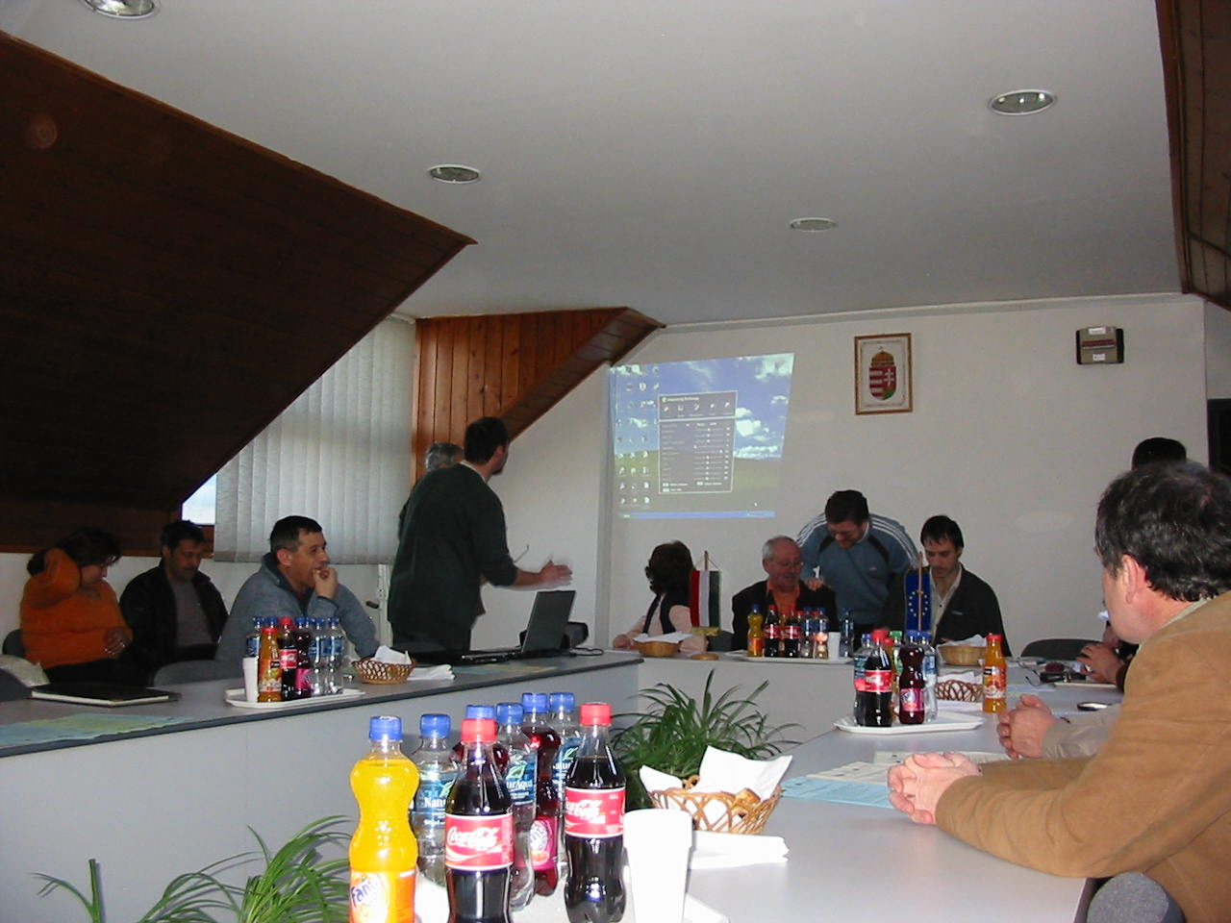

Állásajánlatok

Pályázati felhívások

Betekintő

Képzési lehetőségek

HIREINK 1

A Sellyei Kistérségi Foglalkoztatási Paktum workshop a térségben működő vállalkozóknak.

Időpont: 2007. január 31.
Helyszín: FVM Mezőgazdasági Szakközépiskola Sellye

Workshop témája:
- Foglalkoztatási Paktum Kötése a Sellyei Kistérségben
- Foglalkoztatási és Pályázati lehetőségek a következő időszakban
- A vállalkozások fejlesztésének igényfelmérése, új vállalkozások létrehozása.
- A munkaügyi központot, kirendeltséget érintő változások
- Új Magyarország Fejlesztési Terv, Operatív Programok

Előadók:
Vida Balázs, Foglalkoztatási Paktum
Vicze Béla, kirendeltség-vezető Munkaügyi központ
Ebergényi Éva NFT házhoz jön

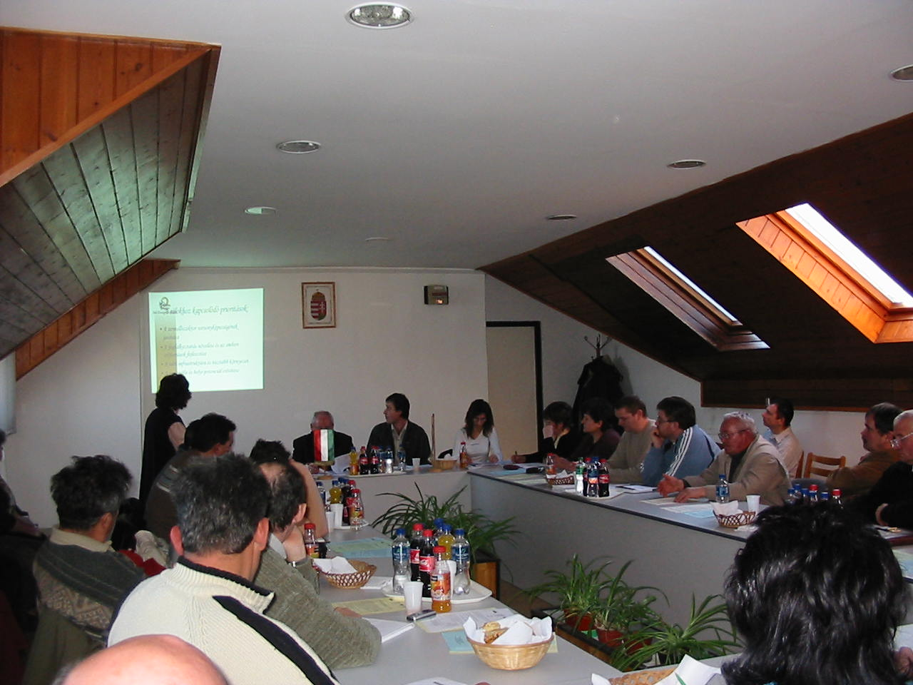

KÉPZÉSI LEHETŐSÉGEK 10

4. Tanfolyam megnevezése: NC-CNC gépkezelő
Képzés helye: PRKK, Pécs, Bázis u. 10.
Kezdés időpontja: 2007. 04. 02.
Feltétel: általános iskola

Tanfolyam ügyintézője: Bors Károly, 72/552-210

5. Tanfolyam megnevezése: Szerkezet lakatos
Képzés helye: PRKK, Pécs, Bázis u. 10.
Kezdés időpontja: 2007. 04. 02.
Feltétel: általános iskola

Tanfolyam ügyintézője: Hágen József, 72/552-210

További információ a www.bmmk.hu, illetve a www.afsz.hu oldalakon.

9 Képzések

Dél-dunántúli Regionális Munkaügyi Központ Pécsi Regionális Kirendeltség

1. Tanfolyam megnevezése: Villanyszerelő
Képzés helye: Pécs, Bázis u. 10.
Kezdés időpontja: 2007. 05.03.
Feltétel: általános iskola
Jel. Hat. Idő: április 6.

Érd. : Munkaügyi kirendeltség

2. Tanfolyam megnevezése: Szobafestő-mázoló és tapétázó
Képzés helye: PRKK, Pécs, Bázis u. 10.
Kezdés időpontja: 2007. 03. 07.
Feltétel: általános iskola

Tanfolyam ügyintézője: Fábiánné Olgyay Erzsébet, 72/552-210

3. Tanfolyam megnevezése: Szakács
Képzés helye: PRKK, Pécs, Bázis u. 10.
Kezdés időpontja: 2007. 03. 14.
Feltétel: általános iskola

Tanfolyam ügyintézője: Ács Béla, 72/552-210

Hírek 2

Béren kívüli juttatások 2007

Év elejétől megváltoztak a béren kívüli juttatásokat érintő jogszabályok.
Az étkezési jegyek esetén a melegétel utalványok adómentes határa 9 ezerről 10.000 forintra emelkedik, az adómentesen adható ajándékutalvány mértéke, pedig 10 százalékkal nőtt.
Idén szinte valamennyi béren kívüli juttatást érint valamilyen módosítás. Változnak a pénztári szabályok, az étkezési jegyek adómentes határai, az utalványok nem módosított 400 ezres keretén belül adható támogatások és juttatások köre, de még a telefonszámla természetbeni juttatásként finanszírozható értékhatára is.
Az étkezési utalványok esetén január elsejei hatállyal növelték az adómentes értékhatárt: a hidegétel utalványok esetén ez 4500 forintról 5000-re nőtt, a melegétel utalványoknál pedig 9000 forintról 10.000-re.
Módosították az ajándékutalványok és a beiskolázási hozzájárulás értékhatárát is. A korábbi 19.000 forint helyett 20.000 forintos összeghatárig lehet adómentesen iskolakezdési támogatást nyújtani a munkavállalók számára, míg az ajándékutalványok adómentes értékhatárát közel 10 százalékkal növelték.
Jó tudni, hogy 2007-ben megmarad a korábban bevezetett 400.000 forintos adómentesen adható béren kívüli juttatások limitje, amelybe azonban továbbra sem tartozik bele az étkezési és ajándékutalványok köre.
Forrás: Humáninfo /Hírlevél 6. szám

3 ÁLLÁSAJÁNLATOK

Munkavégzés hely | Munkakör
Pécs | Bébiszitter, diákmunka, Tel.: 0049-7124-4575
Pécs, Kertváros | Recepciós/ Vagyonőr GRAFTON, 1053 Pécs, Károlyi M. u. 12. 06 1/ 235-2600
Pécs | Értékesítési csoportvezető, GRAFTON, 1053 Pécs, Károlyi M. u. 12. 06 1/ 235-2600
Pécs | Pénztáros/eladó, Mevid Zrt. Fényképes önéletrajz a Pécs, Bajcsy Zs. u. 14-16. címre.
Pécs | Virágkötő, Tel.: 70/770-0750
Pécs | Vagyonőr, 70/202-0472
Pécs | Kozmetikus, 30/235-7618
Pécs | Értékesítő/raktáros, Besso Zrt., Szakmai önéletrajzokat a 7634 Pécs, Pellérdi u. 48–as címre, Febr. 23-ig.
Pécs | Szakács, Chance-Cafe, Pécs, Citrom u.  Tel.: 72/225-752
Pécs | Felszolgáló, Tel.:70/313-5865
Pécs | Vevőszolgálati osztályvezető KIKA
Az állások a www.baranyajob.hu weboldalról származnak.

BETEKINTŐ 8

Munkalehetőség!
1. Hangkook gumigyár, Dunaújváros
Feltételek: középfokú végzettség, korhatár maximum 30 év
- Három műszakos munkarend
- Ingyenes szállás
- Szabadnapokon hazautazás költségtérítése
Jelentkezés:
Tóth Gergely, 06 20/ 5400-800

2. Veritas Dunakiliti Kft.
- Dunakiliti Mosonmagyaróvár közelében lévő település
- Gépkocsikhoz aljzat, kábel és csatlakozók gyártása
- Általános Iskolai végzettség
- Ingyenes szállás
- Havonta egyszeri hazautazás térítése
- Fizetés óránként 4 - 500 Ft
- étkezési utalvány
Érdeklődni: Tóth Gergely, 06 20/ 5400-800

7 Betekintő
Sellyei Kistérségi Foglalkoztatási Paktum

Készül a Sellyei Kistérségi Foglalkoztatási Stratégiája
A stratégia tartalmi elemei:
- Sellyei Kistérség általános jellemzői
- Stratégia céljai
- Helyzetértékelés, a workshopokon készült helyzetelemzés felhasználásával
- A kistérség jövőképe, általános kitörési lehetőségek
- Foglalkoztathatóság javítása
- Foglalkoztatás növelése
- Hátrányos helyzetű csoportok támogatása
- Foglalkoztatási Projektek

Ha bármilyen észrevétele támad a foglalkoztatási stratégiát érintően, várjuk ötleteit, kérdéseit a sellyepaktum@freemail.hu email címre.
További elérhetőségek a hírlevél utolsó lapján.

PÁLYÁZATI FELHÍVÁSOK 4

Pályázati Felhívás a Társadalmi Megújulás Operatív Program keretében
Munkahelyi Képzések támogatása mikro-, és kisvállalkozások számára címmel
Kódszám: TÁMOP-2.1.3/07/1

Pályázat célja:
Az alkalmazottak foglalkoztathatóságának javítása révén a vállalkozások versenyképességét növelje és ösztönözze a foglalkoztatókat munkavállalóik tudásának folyamatos fejlesztésére.
További cél, hogy a képzésekkel megteremtse a tudatos emberi erőforrás gazdálkodás alapjait a mikro és kisvállalkozásoknál.

Jelen pályázat keretében elnyerhető támogatás mértéke minimum 1 millió maximum 25 millió Ft lehet.

További információ: www.nfu.gov.hu

Gazdaságfejlesztési Operatív Program keretében munkalehetőség teremtő komplex beruházások támogatása a hátrányos helyzetű kistérségekben kis- és középvállalkozások számára

Kódszám: GOP-2007-2.1.2/B

Pályázat célja:
A növekedési potenciállal rendelkező kis- és középvállalkozásoknál alkalmazott műszaki technológiai színvonal javításának érdekében a

5 pÁLYÁZATI lehetőségek
komplex vállalkozásfejlesztési projektek célja, a fejlődőképes és komoly növekedési potenciállal rendelkező vállalkozások:
- Innovációs, adaptációs képességének erősítéséhez,
- Vállalkozások által előállított hozzáadott érték növeléséhez,
- Környezetvédelmi, energia- és anyagtakarékossági célokhoz való hozzájárulás elősegítéséhez,
- piacra jutáshoz

kapcsolódó technológiai korszerűsítés megvalósítása munkalehetőség teremtésén keresztül.
A támogatás mértéke az összes elszámolható költség 40%-a.

További információ: www.nfu.gov.hu

Keressük 2007. legígéretesebb vállalkozóját!!!

Életpálya Alapítvány
Határ idő: 2007.04.30.
Pályázhat: 18-32 év közötti vállalkozó

A pályázó:
- életkora 18-32 év - a beadási határidő időpontjában;
- vállalkozását 2006. április 1. után indította, vagy vállalkozásának beindítását még csak ezután tervezi;
- vállalkozási ötletét Üzleti terv formájában nyújtja be.
Nem pályázhat, aki:
- a korábbi években már bejutott az országos döntőbe;
.- már három alkalommal nyújtott be pályázatot az Alapítványhoz.
PÁLYÁZATI LEHETŐSÉGEK 6

Minden pályázó csak egy pályázattal vehet részt a versenyen!
A pályázók számára ingyenes tanácsadást és kiadványokat biztosítunk ahhoz, hogy üzleti tervüket az Alapítvány által megadott formában készítsék el.
Az Üzleti tervek leadási határideje: 2007. április 30.

Életpálya Alapítvány
1094 Budapest, Balázs Béla u. 18.
www.eleltpalya.hu
info@eletpalya.hu

ROMASTER Program Pályázati Felhívás

Kiíró: Hungarian Business Leaders Forum
Határidő: 2007.03.31.
Tárgy: Ösztöndíj, roma tehetséggondozás
Pályázhat: magukat cigánynak valló középiskolai tanulók

Roma származású középiskolai hallgatók továbbtanulását támogató tehetséggondozó programban való részvételre roma diákok és iskoláik számára. A HUNGARIAN BUSINESS LEADERS FORUM, HBLF (Magyar Üzleti Vezetők Fóruma) pályázatot hirdet a 2007/2008-es tanévtől kezdődően magukat cigánynak valló középiskolai tanulók részére iskolájuk bevonásával.

HungarianBusiness Leaders Forum
HBLF, Budapest, Váci út 99.
Tel./Fax: 06 1/330-9985
www.hblf.hu

